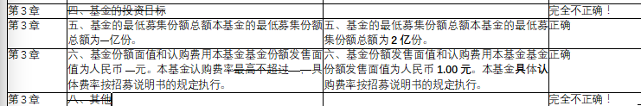

图 1：问题

　　第三章出现的两个问题，显示结果是一样的，都是删掉模版文，但实际上，在模版原文和合同原文是不同的情况．

如下图所示：

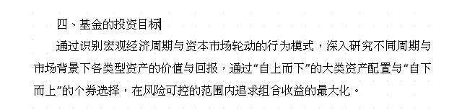

图２：模版原文

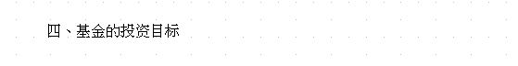

图３：合同原文

这里，模版和原文是ｔｅｘｔ不相同．判断结果应该是删除模版原文．

　　　第８章的情况不相同，如下图所示．

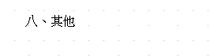

图４：模版原文

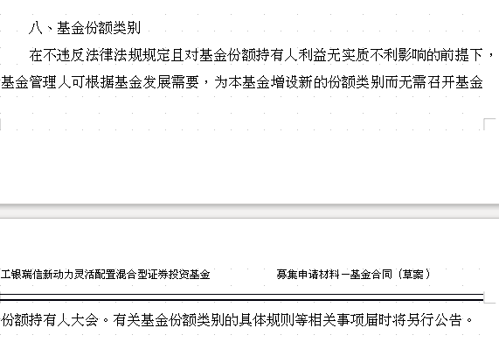

图５：合同原文

从ｄｅｂｕｇ里可以看到，这两种情况都是ｃｈａｎｇｅＴｙｐｅ＝＂ｄｅｌｅｔｅ＂．

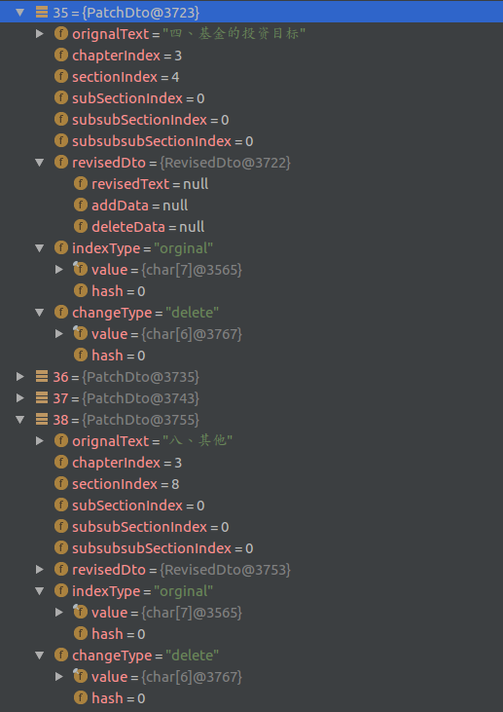

图６：ｄｅｂｕｇ情况